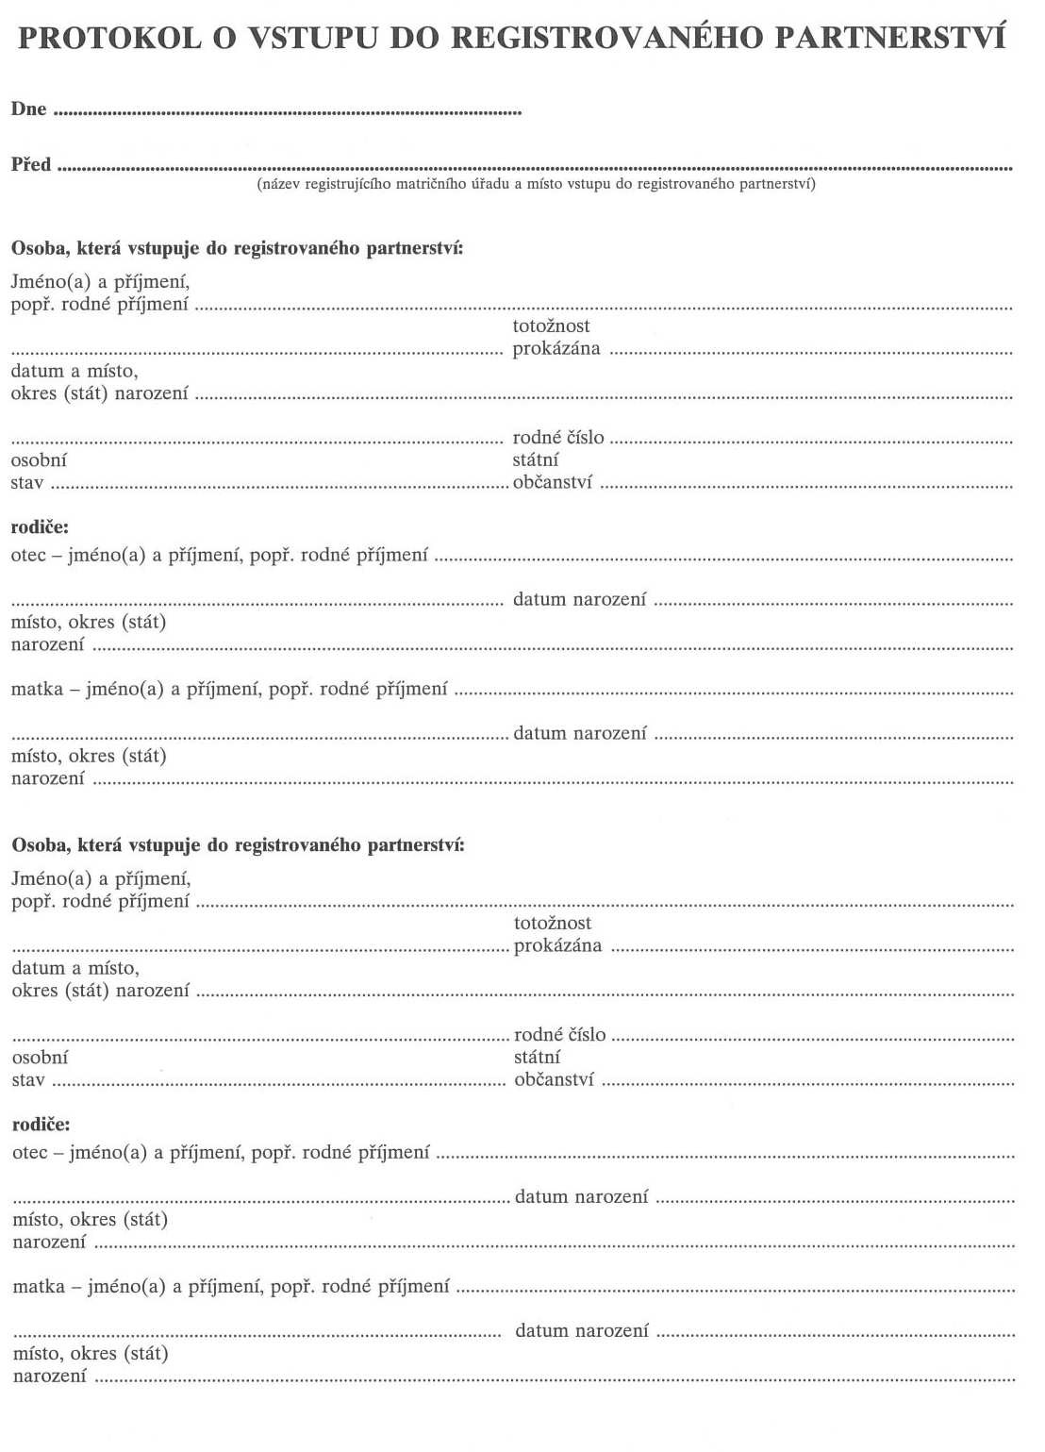

Před matrikářem: …………………………………………………………………………………………………………….
(jméno, popř. jména a příjmení matrikáře přijímajícího prohlášení)

partneři souhlasně prohlásili, že spolu vstupují do partnerství a že jim nejsou známy okolnosti vylučující vstup do partnerství. Tím byly splněny podmínky, které vyžaduje český právní řád pro vznik registrovaného partnerství.

partner ................................................................
(podpis)
partner ........................................................................
(podpis)

prohlášení přijal …………………………………………
(podpis)

tlumočník …………………………………………
(podpis)

Uzavření registrovaného partnerství
zapsáno do informačního systému evidence obyvatel dne:

Uzavření registrovaného partnerství oznámeno Ředitelství služby cizinecké policie
Policie České republiky dne:
(jde-li o cizince)

Doklad o registrovaném partnerství vyhotoven dne:

Doklad o registrovaném partnerství předán/zaslán dne:
(způsob, ověření totožnosti)

Předložené doklady vráceny/zaslány dne:
(uved'te které).

